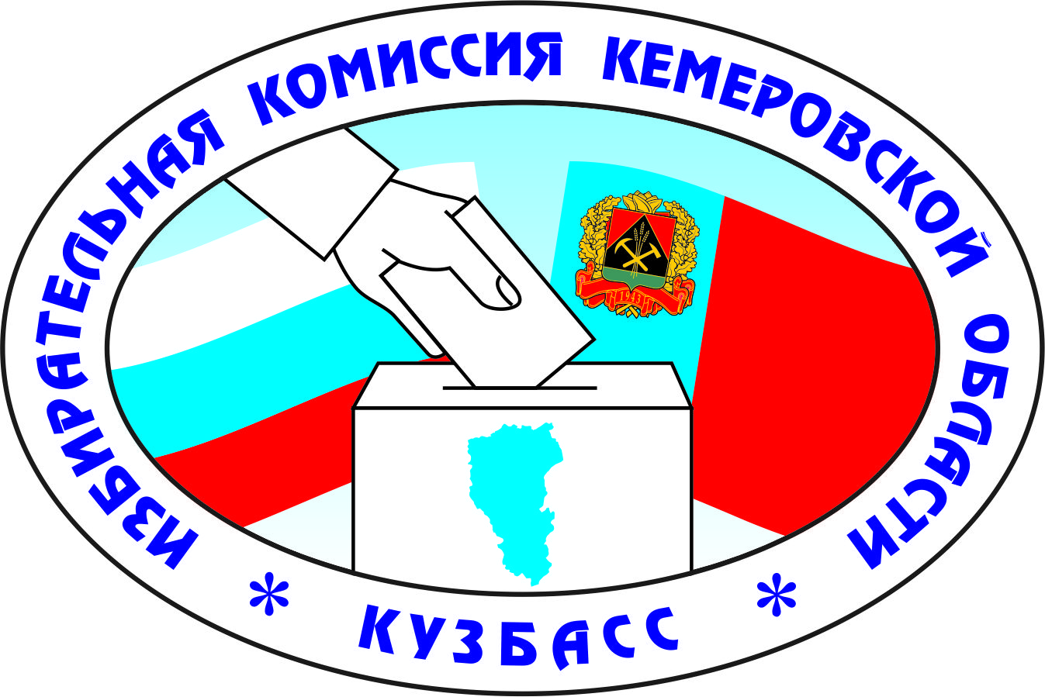

ИЗБИРАТЕЛЬНАЯ КОМИССИЯ КЕМЕРОВСКОЙ ОБЛАСТИ
П О С Т А Н О В Л Е Н И Е

28 января 2019 г. № 77/740-6

г. Кемерово

О проведении Дня молодого избирателя на территории
Кемеровской области в 2019 году

Заслушав информацию о проведении Дня молодого избирателя, в соответствии с Молодежной электоральной концепцией, утвержденной постановлением Центральной избирательной комиссии Российской Федерации от 12 марта 2014 года № 221/1429-6, Избирательная комиссия Кемеровской области постановляет:
1. Утвердить Программу проведения Дня молодого избирателя на территории Кемеровской области в 2019 году (прилагается).
2. Опубликовать настоящее постановление в официальном сетевом издании Избирательной комиссии Кемеровской области «Вестник Избирательной комиссии Кемеровской области» и разместить на официальном сайте комиссии в информационно-телекоммуникационной сети «Интернет».
3. Начальнику отдела - главному бухгалтеру Избирательной комиссии Кемеровской области Дюльгер Е.Р. осуществлять расходы в соответствии с настоящим постановлением за счет средств федерального бюджета, выделенных на совместные мероприятия по повышению правовой культуры избирателей (участников референдума) и обучению организаторов выборов и референдумов на 2019 год.
4. Контроль за исполнением настоящего постановления возложить на заместителя председателя Избирательной комиссии Кемеровской области В.Ю. Шахматову.

Председатель
Избирательной комиссии
Кемеровской области П.Е. Батырев

Секретарь
Избирательной комиссии
Кемеровской области М.А. Пименов

Приложение к постановлению Избирательной комиссии
Кемеровской области
от 28 января 2019 г. № 77/740-6
ПРОГРАММА
проведения Дня молодого избирателя на территории Кемеровской области в 2019 году

№ | Содержание | Период проведения | Категория  участников | Организаторы
1 | 2 | 3 | 4 | 6
 | Проведение встреч с представителями органов государственной власти и органов местного самоуправления, выборными должностными лицами, членами избирательных комиссий, депутатами, представителями политических партий | в соответствии с планами территориальных избирательных комиссий | Молодые и будущие избиратели | Территориальные избирательные комиссии совместно с органами государственной власти и органами местного самоуправления, политическими партиями
 | Организация и проведение конкурсов, викторин, олимпиад, деловых игр, тематических занятий, «выборных уроков», информационных часов, тренингов, деловых игр | в соответствии с планами территориальных избирательных комиссий | Молодые и будущие избиратели | Избирательная комиссия Кемеровской области, территориальные избирательные комиссии совместно с учреждениями культуры, образовательными учреждениями
 | Проведение форумов, конференций, «круглых столов», диспутов, дискуссий, выборов в молодежные парламенты (советы), органы молодежного самоуправления, «Президентов» учреждений образования и молодежных организаций на территории Кемеровской области | в соответствии с планами территориальных избирательных комиссий | Молодые и будущие избиратели | Избирательная комиссия Кемеровской области, территориальные избирательные комиссии совместно с учреждениями культуры, молодежной политики, образовательными учреждениями
 | Проведение массовых культурно-просветительских мероприятий, лекций семинаров, флеш-мобов | в соответствии с планами территориальных избирательных комиссий | Молодые и будущие избиратели | Избирательная комиссия Кемеровской области, территориальные избирательные комиссии совместно с учреждениями культуры, отделами молодежной политики, образовательными учреждениями
 | Проведение дней открытых дверей в избирательных комиссиях | в соответствии с планами территориальных избирательных комиссий | Молодые и будущие избиратели | Территориальные избирательные комиссии
 | Организация выставок по избирательной тематике | в соответствии с планами территориальных избирательных комиссий | Молодые и будущие избиратели | Территориальные избирательные комиссии совместно с учреждениями культуры, молодежной политики, образовательными учреждениями
 | Проведение заседаний молодежных парламентов (советов), органов самоуправления учреждений образования, клубов (школ) молодого (будущего) избирателя | в соответствии с планами территориальных избирательных комиссий и молодежных избирательных комиссий | Члены молодежных советов, «Президенты» молодежных организаций,  молодые и будущие избиратели | Избирательная комиссия Кемеровской области, территориальные избирательные комиссии, молодежный парламент Кемеровской области
 | Подготовка, издание и распространение листовок, буклетов и иной информационной (сувенирной) продукции по избирательной тематике | в соответствии с планами территориальных избирательных комиссий и молодежных избирательных комиссий | Молодые и будущие избиратели | Избирательная комиссия Кемеровской области, территориальные избирательные комиссии, молодежные избирательные комиссии совместно с учреждениями культуры, молодежной политики, образовательными учреждениями
 | Размещение материалов о проведении Дня молодого избирателя на территории Кемеровской области на сайте избирательной комиссии Кемеровской области в информационно-коммуникационной сети «Интернет» и средствах массовой информации | февраль-март 2019 года |  | Избирательная комиссия Кемеровской области
 | Участие членов избирательной комиссии Кемеровской области в мероприятиях, посвященных Дню молодого избирателя | февраль-март  2019 года | Молодые и будущие избиратели | Избирательная комиссия Кемеровской области

